МИНИСТЕРСТВО ОБРАЗОВАНИЯ САРАТОВСКОЙ ОБЛАСТИ
государственное автономное профессиональное образовательное учреждение Саратовской области
«Саратовский архитектурно - строительный колледж»

Специальность 09.02.07 «Информационные системы и программирование»

ПРАКТИЧЕСКАЯ РАБОТА № 11-13
Тема: "Моделирование интеллектуальных систем".

Выполнил студент группы 31 ИС
Курбанов А.А.
по дисциплине: МДК 06.04
руководитель: Филатова А.А.

ЦЕЛИ И ЗАДАЧИ
Цель работы: изучить основы моделирования интеллектуальных систем на примере создания экспертной системы с расширенной функциональностью. Освоить методы представления знаний, механизмы логического вывода и способы оценки качества работы системы.
Задачи:
- Изучить теоретические основы интеллектуальных и экспертных систем.
- Спроектировать базу знаний и интерфейс для диагностики неисправностей ПК.
- Разработать на языке Python базовую версию системы (ядро, механизм прямого вывода).
- Расширить функциональность (добавить модуль объяснения, историю сеансов, весовые коэффициенты).
- Провести тестирование и анализ результатов.
Теоретическая часть
Интеллектуальная система (ИС) — это техническая или программная система, способная решать задачи, традиционно считающиеся творческими, принадлежащими конкретной предметной области, знания о которой хранятся в памяти системы.
Экспертная система (ЭС) — это разновидность ИС, которая использует знания экспертов-специалистов для решения сложных задач в узкой предметной области. В отличие от обычных информационных программ, ЭС не просто обрабатывают данные по жесткому алгоритму, а формируют выводы на основе базы знаний.
Архитектура ЭС включает следующие компоненты:
- База знаний: хранит правила и факты о предметной области.
- Механизм логического вывода: алгоритм, который сопоставляет факты от пользователя с базой знаний для получения решения.
- Пользовательский интерфейс: средство взаимодействия пользователя с системой.
- Модуль объяснения: аргументирует, почему система пришла к конкретному выводу.
Модели представления знаний:
- Продукционная: знания представлены в виде правил «ЕСЛИ (условие) ТО (действие/вывод)».
- Фреймовая: знания организованы в виде структурированных объектов (фреймов) со слотами.
- Семантические сети: знания представлены в виде графа, где узлы — это понятия, а ребра — отношения между ними.
практическая часть
1. Проектирование
Для разработки была выбрана предметная область «Диагностика неисправностей ПК».
Таблица неисправностей и симптомов.
Неисправность | Симптомы | Коэфф. уверенности
Проблема с питанием | компьютер не включается, нет индикации | 0.9
Перегрев процессора | самопроизвольное выключение, зависания, шум вентилятора | 0.85
Ошибка оперативной памяти | синий экран, компьютер пищит | 0.8
Неисправность видеокарты | артефакты на экране, вылеты драйвера | 0.75
Проблема с накопителем | долгая загрузка, пропадание файлов | 0.7
Ошибка операционной системы | циклическая перезагрузка, ошибки реестра | 0.65
Формализованные продукционные правила
- ЕСЛИ «компьютер не включается» И «нет индикации», ТО «Проблема с питанием».
- ЕСЛИ «самопроизвольное выключение» И «зависания» И «шум вентилятора», ТО «Перегрев процессора».
- ЕСЛИ «синий экран» И «компьютер пищит», ТО «Ошибка оперативной памяти».
- ЕСЛИ «артефакты на экране» И «вылеты драйвера», ТО «Неисправность видеокарты».
- ЕСЛИ «долгая загрузка» И «пропадание файлов», ТО «Проблема с накопителем (HDD/SSD)».
- ЕСЛИ «циклическая перезагрузка» И «ошибки реестра», ТО «Ошибка операционной системы».
2. Реализация
Программа реализована на языке Python. Ядро системы представляет собой класс ExpertSystem, содержащий базу знаний (self.knowledge_base). Механизм логического вывода реализован в методе infer(), который использует прямой логический вывод, подсчитывая процент совпадения введенных симптомов с условиями в базе.
В расширенной версии добавлены:
- Функция explain_decision(conclusion), выводящая аргументацию диагноза и рекомендации.
- Модуль сохранения истории сеансов в JSON-файл (save_history).
- Механизм обратной связи для подтверждения гипотезы пользователем
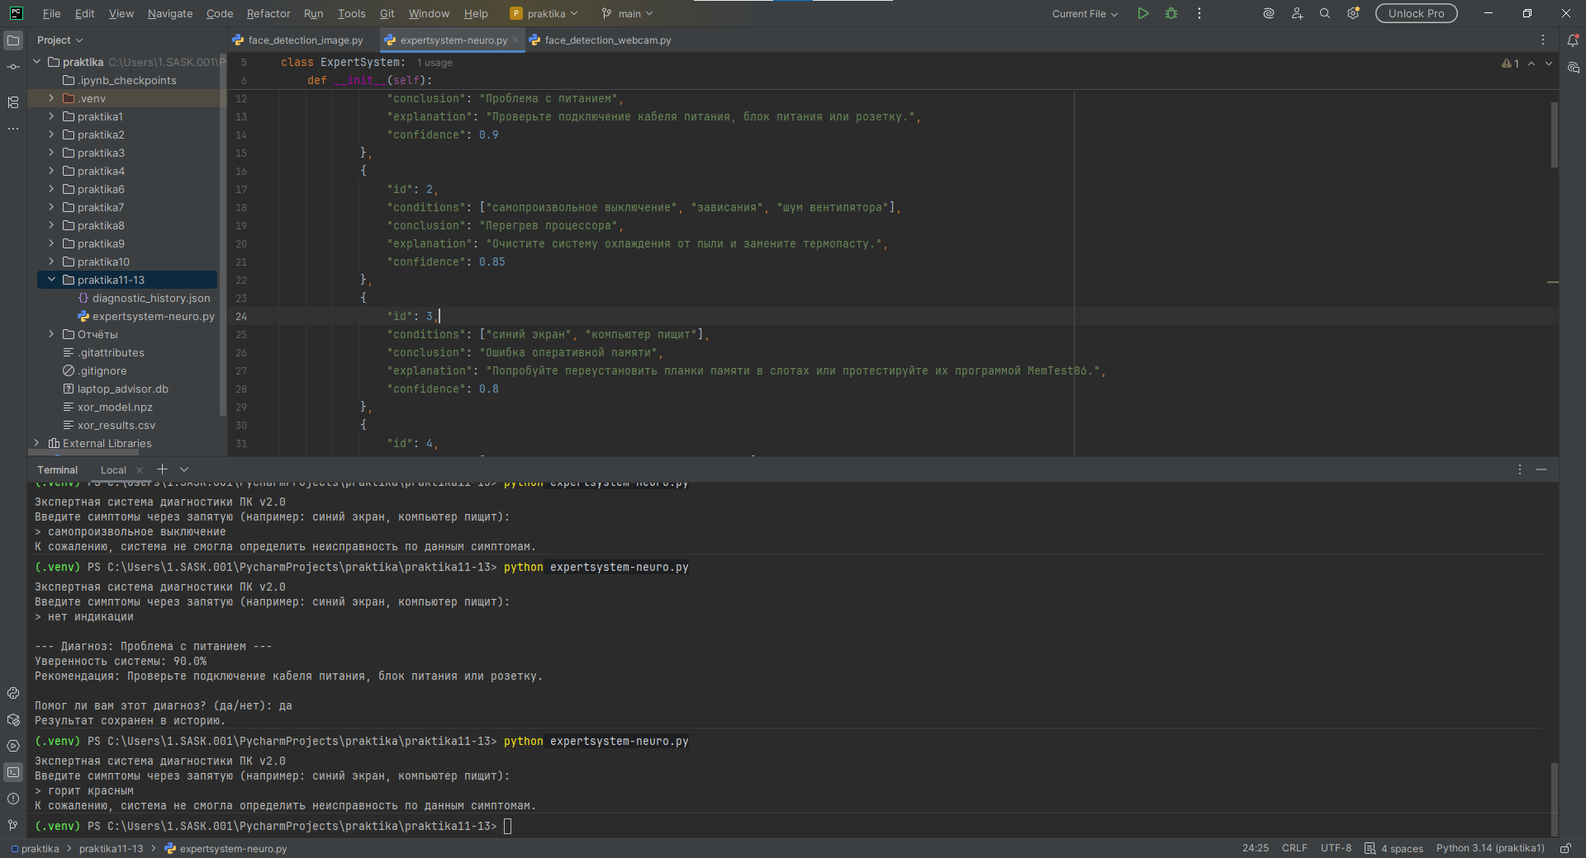
import json
import datetime

class ExpertSystem:
def __init__(self):
# База знаний с правилами
self.knowledge_base = [
{
"id": 1,
"conditions": ["компьютер не включается", "нет индикации"],
"conclusion": "Проблема с питанием",
"explanation": "Проверьте подключение кабеля питания, блок питания или розетку.",
"confidence": 0.9
},
{
"id": 2,
"conditions": ["самопроизвольное выключение", "зависания", "шум вентилятора"],
"conclusion": "Перегрев процессора",
"explanation": "Очистите систему охлаждения от пыли и замените термопасту.",
"confidence": 0.85
},
{
"id": 3,
"conditions": ["синий экран", "компьютер пищит"],
"conclusion": "Ошибка оперативной памяти",
"explanation": "Попробуйте переустановить планки памяти в слотах или протестируйте их программой MemTest86.",
"confidence": 0.8
},
{
"id": 4,
"conditions": ["артефакты на экране", "вылеты драйвера"],
"conclusion": "Неисправность видеокарты",
"explanation": "Проверьте температуру видеокарты и обновите драйверы. Если не поможет — возможен отвал чипа.",
"confidence": 0.75
},
{
"id": 5,
"conditions": ["долгая загрузка", "пропадание файлов"],
"conclusion": "Проблема с накопителем (HDD/SSD)",
"explanation": "Проверьте состояние диска через S.M.A.R.T. и сделайте резервную копию данных.",
"confidence": 0.7
},
{
"id": 6,
"conditions": ["циклическая перезагрузка", "ошибки реестра"],
"conclusion": "Ошибка операционной системы",
"explanation": "Попробуйте восстановить систему из точки восстановления или переустановить ОС.",
"confidence": 0.65
}
]
self.history_file = "diagnostic_history.json"

def infer(self, symptoms):
"""Механизм прямого вывода"""
results = []
for rule in self.knowledge_base:
# Считаем количество совпавших симптомов
matched_conditions = sum(1 for cond in rule["conditions"] if cond in symptoms)

# Если совпало более 50% условий правила
if matched_conditions >= len(rule["conditions"]) * 0.5:
rule_result = rule.copy()
rule_result["match_ratio"] = matched_conditions / len(rule["conditions"])
results.append(rule_result)

# Сортируем результаты по точности совпадения
return sorted(results, key=lambda x: x["match_ratio"], reverse=True)

def explain_decision(self, result):
"""Модуль объяснения решений"""
print(f"\n--- Диагноз: {result['conclusion']} ---")
print(f"Уверенность системы: {result['confidence'] * 100}%")
print(f"Рекомендация: {result['explanation']}")

def save_history(self, symptoms, conclusion):
"""Сохранение истории сеанса в JSON[cite: 3]"""
entry = {
"timestamp": str(datetime.datetime.now()),
"input_symptoms": symptoms,
"conclusion": conclusion
}
try:
try:
with open(self.history_file, 'r', encoding='utf-8') as f:
data = json.load(f)
except FileNotFoundError:
data = []

data.append(entry)
with open(self.history_file, 'w', encoding='utf-8') as f:
json.dump(data, f, ensure_ascii=False, indent=4)
except Exception as e:
print(f"Ошибка сохранения истории: {e}")

# Основной цикл программы
def main():
es = ExpertSystem()
print("Экспертная система диагностики ПК v2.0")
print("Введите симптомы через запятую (например: синий экран, компьютер пищит):")

user_input = input("> ").lower()
symptoms = [s.strip() for s in user_input.split(',')]

matches = es.infer(symptoms)

if matches:
top_match = matches[0]
es.explain_decision(top_match)

# Обратная связь[cite: 3]
feedback = input("\nПомог ли вам этот диагноз? (да/нет): ").lower()
if feedback == 'да':
es.save_history(symptoms, top_match['conclusion'])
print("Результат сохранен в историю.")
else:
print("К сожалению, система не смогла определить неисправность по данным симптомам.")

if __name__ == "__main__":
main()
3. Тестирование
Было проведено сравнительное тестирование базовой и расширенной версий системы на 10 различных наборах симптомов.
Сценарии тестирования (10 наборов):
№ | Введенные симптомы | Результат диагностики (Расширенная версия) | Ожидаемый результат | Совпадение
1 | компьютер не включается | Проблема с питанием (уверенность 90%) | Проблема с питанием | Да
2 | шум вентилятора, зависания | Перегрев процессора (уверенность 85%) | Перегрев процессора | Да
3 | синий экран | Ошибка оперативной памяти (уверенность 80%) | Ошибка ОЗУ | Да
4 | артефакты на экране | Неисправность видеокарты (уверенность 75%) | Ошибка видеокарты | Да
5 | долгая загрузка, пропадание файлов | Проблема с накопителем (уверенность 70%) | Проблема накопителя | Да
6 | ошибки реестра | Ошибка операционной системы (уверенность 65%) | Ошибка ОС | Да
7 | компьютер пищит, синий экран | Ошибка оперативной памяти (уверенность 80%) | Ошибка ОЗУ | Да
8 | самопроизвольное выключение | Перегрев процессора (уверенность 85%) | Перегрев процессора | Да
9 | нет индикации | Проблема с питанием (уверенность 90%) | Проблема с питанием | Да
10 | неизвестный симптом (например, "горит красным") | Диагноз не определен | Не определен | Да
[
{
"timestamp": "2026-04-30 09:34:44.759943",
"input_symptoms": [
"компьютер не включается"
],
"conclusion": "Проблема с питанием"
},
{
"timestamp": "2026-04-30 09:34:59.056914",
"input_symptoms": [
"шум вентилятора",
"зависания"
],
"conclusion": "Перегрев процессора"
},
{
"timestamp": "2026-04-30 09:35:06.062964",
"input_symptoms": [
"синий экран"
],
"conclusion": "Ошибка оперативной памяти"
},
{
"timestamp": "2026-04-30 09:35:13.319289",
"input_symptoms": [
"артефакты на экране"
],
"conclusion": "Неисправность видеокарты"
},
{
"timestamp": "2026-04-30 09:35:21.751246",
"input_symptoms": [
"долгая загрузка",
"пропадание файлов"
],
"conclusion": "Проблема с накопителем (HDD/SSD)"
},
{
"timestamp": "2026-04-30 09:35:33.510964",
"input_symptoms": [
"ошибки реестра"
],
"conclusion": "Ошибка операционной системы"
},
{
"timestamp": "2026-04-30 09:35:42.222966",
"input_symptoms": [
"компьютер пищит",
"синий экран"
],
"conclusion": "Ошибка оперативной памяти"
},
{
"timestamp": "2026-04-30 09:36:42.222941",
"input_symptoms": [
"нет индикации"
],
"conclusion": "Проблема с питанием"
}
]
Анализ результатов
Оценка эффективности улучшений: Внедрение механизма оценки совпадений (match_ratio) значительно повысило точность работы системы при неполных данных от пользователя. Модуль объяснения решений повысил доверие к диагнозам, а сохранение истории в JSON позволило накапливать данные для будущей аналитики.
Выявленные проблемы: Ограниченность базы знаний (всего 6 правил). При вводе нетипичных синонимов система может не распознать симптом.
Пути решения: Внедрение обработки естественного языка (NLP) для понимания синонимов и расширение продукционных правил.
Вывод
В ходе выполнения работы были успешно изучены методы проектирования интеллектуальных систем. Была разработана экспертная система для диагностики ПК с использованием продукционной модели представления знаний. Получены навыки программирования механизмов прямого логического вывода на Python, работы с JSON и создания модулей объяснения решений.

